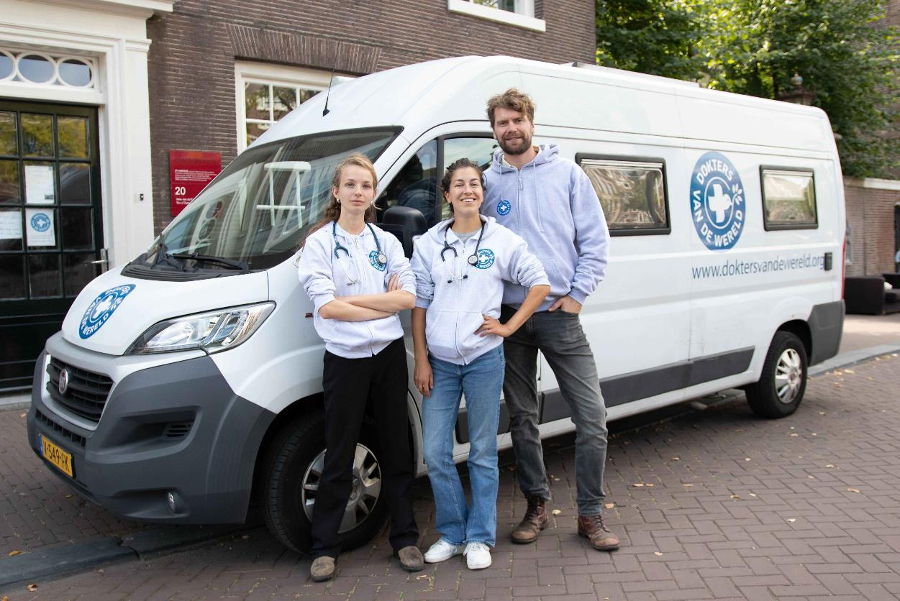
Versie 1
privacybeleid
dokters van de wereld


INHOUDSOPGAVE

HIER PLAATS JE DE TITEL VAN DIT DOCUMENT

HIER PLAATS JE DETITELL VAN DIT DOCUMENT

HIER PLAATS JE DE TITEL VAN DIT DOCUMENT

HISUBTITEL
JE DETITELL VAN DIT DOCUMENT

- DOEL VAN HET BELEID 2
- BEGRIPPEN 2
- BEHEER 2
- GRONDSLAGEN VOOR GEGEVENSVERWERKING 3
- GEGEVENSVERWERKING MEDEWERKERS EN ANDERE ZORG- EN HULPVERLENERS 3
- GEGEVENSVERWERKING LEDEN EN DONATEURS 5
- GEGEVENSVERWERKING CLIËNTEN 6
- DOORGIFTE VAN PERSOONSGEGEVENS NAAR LANDEN BUITEN DE EUROPESE UNIE 6
- BEVEILIGING 6
- DATALEKKEN 7
- SCHOLING 7

doel van het beleid

- Dokters van de Wereld dient als verwerkingsverantwoordelijke te voldoen aan de Algemene Verordening Gegevensbescherming. Met dit beleidsstuk wordt geregeld hoe daaraan wordt voldaan. Het beleid ziet op alle verwerkingen van persoonsgegevens.

begrippen

- Arbeidsrelatie: een arbeidsovereenkomst, een overeenkomst van opdracht of een vrijwilligersovereenkomst.
- AVG: Algemene Verordening Gegevensbescherming.
- AVG-regelgeving: regelgeving die is gebaseerd op de AVG, inclusief de NEN-normen.
- Betrokkene: een natuurlijk persoon van wie persoonsgegevens worden verwerkt.
- Medewerker: een natuurlijk persoon werkzaam voor Dokters van de Wereld (een werknemer, vrijwilliger of persoon met wie een overeenkomst van opdracht is gesloten).
- Persoonsgegeven: informatie over een geïdentificeerde of identificeerbare natuurlijke persoon (de betrokkene).
- Verwerker: een natuurlijke persoon of rechtspersoon, een overheidsinstantie, een dienst of een ander orgaan die/dat ten behoeve van de Dokters van de Wereld persoonsgegevens verwerkt (zonder rechtstreeks aan diens gezag te zijn onderworpen).
- Verwerking: een bewerking of een geheel van bewerkingen met betrekking tot persoonsgegevens of een geheel van persoonsgegevens, al dan niet uitgevoerd via geautomatiseerde procedés, zoals het verzamelen, vastleggen, ordenen, structureren, opslaan, bijwerken of wijzigen, opvragen, raadplegen, gebruiken, verstrekken door middel van doorzending, verspreiden of op andere wijze ter beschikking stellen, aligneren of combineren, afschermen, wissen of vernietigen van gegevens.

beheer

Dokters van de Wereld heeft de volgende beheerders:
- Beheer verwerking personeelsgegevens (medewerkers en vrijwilligers): HRA (Human Resources Advisor).
- Beheer donateur/lid gegevens: een medewerker van donateursadministratie.
- Beheer patiëntengegevens: medewerker programma’s (rechten voor projecten binnen medische programma’s.
- Beheer gegevens meldingen integriteitsbeleid: integriteitsfunctionaris.

- Dokters van de Wereld heeft een AVG-werkgroep.

- De AVG-werkgroep komt minimaal eens per kwartaal bij elkaar om (de uitvoering van) het privacybeleid door te nemen, eventuele aandachtspunten te signaleren en waar nodig het beleid of de uitvoering daarvan aan te passen, in overleg met de Directie/het Bestuur. De werkgroep bestaat uit medewerkers van de afdelingen Directie, Communicatie & Fondsenwerving, Bedrijfsvoering en Nationale en Medische Programma’s.

grondslagen voor gegevensverwerking

- Persoonsgegevens worden alleen verwerkt:
- Met toestemming van de persoon om wie het gaat.
- Als dit noodzakelijk is om een overeenkomst uit te voeren.
- Als dit noodzakelijk is vanwege een wettelijk verplichting.
- Als dit noodzakelijk is om een vitaal belang te beschermen.
- Als dit noodzakelijk is om een taak van algemeen belang uit te voeren dan wel openbaar gezag uit te oefenen.
- Als dit noodzakelijk is om een gerechtvaardigd belang van Dokters van de Wereld te behartigen.

- Dokters van de Wereld verwerkt persoonsgegevens met name voor de verlening van haar diensten en de financiering daarvan, het beheren van de daaruit voortvloeiende relaties, voor activiteiten gericht op de vergroting van haar dienstverlening en/of financiering, voor kwalitatief, statistisch of financieel onderzoek c.q. controle, klacht- en claimbehandeling, om te voldoen aan wettelijke verplichtingen, alsook om de veiligheid en de integriteit van de betrokkenen te waarborgen.

- Voor bijzondere persoonsgegevens, zoals gegevens omtrent de gezondheid, geldt dat een aanvullende grondslag aanwezig moet zijn. Deze aanvullende grondslag, zoals geformuleerd in artikel 9 AVG, wordt in acht genomen.

- Er wordt voor zorg gedragen dat niet meer persoonsgegevens worden verwerkt dan terzake dienend is, de gegevensverwerking toereikend is en dat de persoonsgegevens juist en nauwkeurig zijn.

- De gegevensverwerking mag niet onverenigbaar zijn met het doel waarvoor de gegevens zijn verzameld.

gegevensverwerking medewerkers en andere zorg- en hulpverleners

- Persoonsgegevens (waaronder onder meer wordt begrepen correspondentie, curriculum vitae en diploma’s) van kandidaten waarmee geen arbeidsrelatie wordt aangegaan, worden vernietigd binnen één maand nadat het besluit om geen arbeidsrelatie met hen aan te gaan is genomen. Tenzij de kandidaat heeft aangegeven toestemming te verlenen om de documenten langer te bewaren. In dat geval worden de documenten verwijderd binnen één jaar nadat het besluit om geen arbeidsrelatie met hen aan te gaan is genomen. Alle gegevens worden na die bewaartermijn handmatig verwijderd uit het systeem AFAS. Op verzoek van de kandidaat worden de persoonsgegevens direct verwijderd.

- Van medewerkers worden persoonsgegevens verwerkt voor zover nodig of wenselijk wordt geacht in het kader van de arbeidsrelatie, de organisatie van de dienstverlening (zie artikel 4 lid 2) en de verplichtingen van Dokters van de Wereld. De volgende persoonsgegevens worden verwerkt:
- Start en einddatum arbeidsrelatie
- Naam, leeftijd, geslacht, adres, mailadres, telefoonnummer
- BSN
- De overeenkomst tussen de medewerker en Dokters van de Wereld
- Loon, honorarium, onkostenvergoedingen en andere arbeidsvoorwaarden
- Rekeningnummer
- Verzuimgegevens en in dat kader relevante gezondheidsgegevens
- Scholing gegevens
- Een geldig identificatiebewijs, VOG en andere documenten betreffende de vergewisplicht in het kader van de AVG
- Gegevens betreffende het functioneren, waaronder disciplinaire maatregelen
- Toestemming of weigering daarvan om beeldmateriaal te verwerken
- Overige gegevens waartoe een wettelijke verplichting of bevoegdheid bestaat.

- Beelmateriaal, zoals foto’s, wordt alleen met toestemming van de medewerker verwerkt.

- Een leidinggevende van een medewerker heeft toegang tot de mailbox betreffende Dokters van de Wereld van die medewerker.

- De verwerking van persoonsgegevens vindt mede plaats door verwerkers.

- De in lid 2 bedoelde persoonsgegevens worden bewaard tot 7 jaar nadat de arbeidsrelatie is beëindigd.

- Gegevens worden alleen met derden, zoals het UWV en de Belastingdienst, gedeeld indien daarvoor een grondslag bestaat.

- Medewerkers hebben het recht om hun AVG-rechten (zoals recht op inzage, rectificatie en gegevenswissing/vergetelheid) uit te oefenen.

- Van zorg- en andere hulpverleners waarmee Dokters van de Wereld een overeenkomst sluit en die niet zijn aan te merken als medewerker kunnen de volgende persoonsgegevens worden verwerkt:
- De overeenkomst met Dokters van de Wereld
- Naam, adres, mailadres, telefoonnummer (en eventueel leeftijd en geslacht)
- Een geldig identificatiebewijs, VOG en andere documenten betreffende de vergewisplicht in het kader van de AVG
- Toestemming of weigering daarvan om beeldmateriaal te verwerken
- Overige gegevens waartoe een wettelijke verplichting of bevoegdheid bestaat.

Leden 5 t/m 8 zijn van overeenkomstige toepassing.

gegevensverwerking leden en donateurs

- Van donateurs, sponsoren en subsidieverleners, evenals van leden worden persoonsgegevens verwerkt voor zover nodig wordt geacht in het kader van hun lidmaatschap en donatie. De volgende gegevens worden in ieder geval verwerkt:

- Naam, adres, mailadres, telefoonnummer (en eventueel de leeftijd en het geslacht).
- De overeenkomst met Dokters van de Wereld.
- Rekeningnummer en andere financiële gegevens.
- Correspondentie.
- Toestemming of weigering daarvan om beeldmateriaal te verwerken.
- Overige gegevens waartoe een wettelijke verplichting of bevoegdheid bestaat.

- Beelmateriaal, zoals foto’s wordt alleen met toestemming van de donateur of het lid verwerkt.

- De verwerking van persoonsgegevens vindt mede plaats door verwerkers.

- De in lid 1 bedoelde persoonsgegevens worden bewaard tot 7 jaar nadat het lidmaatschap is geëindigd c.q. de laatste donatie heeft plaatsgevonden.

- Gegevens worden alleen met derden, zoals een accountant en de Belastingdienst, gedeeld indien daarvoor een grondslag bestaat.

- Donateurs en leden hebben het recht om hun AVG-rechten (zoals recht op inzage, rectificatie en gegevenswissing/vergetelheid) uit te oefenen.

gegevensverwerking cliënten

- Op de website van Dokters van de Wereld wordt een privacyverklaring voor cliënten gepubliceerd (zie bijlage). De inhoud daarvan wordt hier als ingelast beschouwd.

- Dokters van de Wereld neemt in haar overeenkomsten met medewerkers een geheimhoudingsverplichting op, alsmede de bepaling dat de desbetreffende medewerker alleen bevoegd is tot inzage in cliëntgegevens als hij is betrokken bij de uitvoering van de behandelovereenkomst of andere dienstverlening en dat noodzakelijk is voor de door hem te verrichten werkzaamheden.

- Medewerkers zijn verplicht cliëntgegevens beveiligd te mailen via Zivver.

- Dokters van de Wereld neemt in haar overeenkomsten met medewerkers op dat zij verplicht zijn de klachtenprocedure te volgen wanneer zij een klacht van een cliënt hebben ontvangen en dat tegen hen aangifte is gedaan door een cliënt.

doorgifte van persoonsgegevens naar landen buiten de europese unie

- Dokters van de Wereld verstrekt – zonder toestemming van de betrokkene - geen persoonsgegevens aan personen of organisaties woonachtig of gevestigd in een land buiten de Europese Unie.

beveiliging

- Dokters van de Wereld zorgt voor een passende organisatorische en technische beveiliging van de systemen waarin persoonsgegevens worden opgeslagen. Zodat persoonsgegevens alleen toegankelijk zijn voor medewerkers die daar vanuit hun functie toe bevoegd zijn en de persoonsgegevens alleen op de juiste wijze worden verwerkt.

- Dokters van de Wereld gebruikt 2FA, Bitlocker, Azure AD en Defender. De harde schijf wordt ‘encrypt’. Zonder inlogcode (Bitlocker) kan geen toegang worden verkregen tot de data. Azure AD betreft de centrale inrichting van profielen binnen een bedrijf. Microsoft Defender beveiligt e-mail, bestanden en Office-365 toepassingen tegen onbekende en geavanceerde aanvallen. Er kan geen gebruik worden gemaakt van USB-sticks.

- Aan werknemers wordt een laptop verstrekt met een instructie over het gebruik van applicaties en beveiliging. Eisen die aan de inlogcodes worden gesteld zijn: 8 tot 16 tekens en complex. Er wordt multi-factor authenticatie gebruikt. De Lock-out Reset Counter is één (1) minuut.

- Het pand, waar Dokters van de Wereld is gevestigd, is beveiligd met een inbraak- en brandalarm, behalve op de begane grond. Medewerkers krijgen de instructie om waardevolle zaken en houders van persoonsgegevens in afgesloten kasten op een andere locatie dan de begane grond te bewaren en deze niet mee naar huis te nemen.

datalekken

- Dokters van de Wereld hanteert een protocol datalekken. De inhoud daarvan kan hier als ingelast worden beschouwd.

- Dokters van de Wereld neemt in haar overeenkomsten met medewerkers op dat medewerkers verplicht zijn een datalek te melden conform het in lid 1 bedoelde protocol.

scholing

- Dokters van de Wereld zorg voor periodieke scholing van medewerkers over AVG-regelgeving en privacy.

- Deze scholing wordt in de overeenkomst met medewerkers verplicht gesteld.



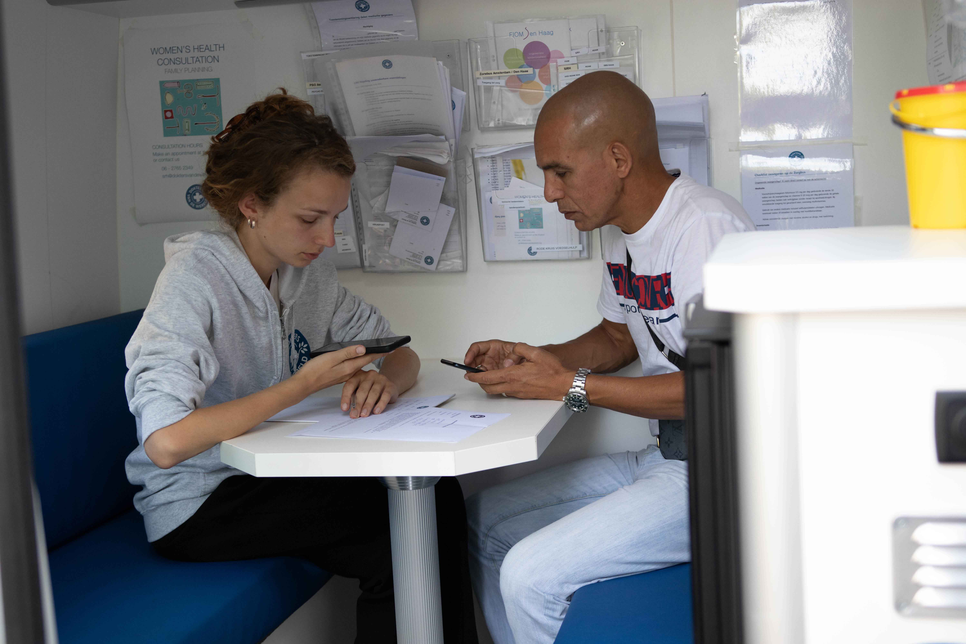
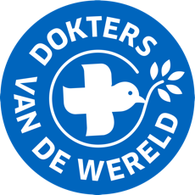
Postbus 15960
1001 NL Amsterdam
020 - 765 3800
info@doktersvandewereld.org

www.doktersvandewereld.org
NL11 ABNA 0491 7178 06
KvK: 40539494
RSIN: 807110917

